Hòa chung niềm phấn khởi, hân hoan của toàn dân trong ngày hội đưa trẻ đến trường, ngày 05/9/2021 trường THCS Thanh Long long trọng tổ chức Lễ khai giảng năm học 2021-2022.

Có thể nói đây là Lễ khai giảng đặc biệt nhất – Khai giảng trực tuyến.

Tuy diễn ra ngắn gọn và phải xem trực tuyến qua các phòng học Meet nhưng các em học sinh đều cảm nhận được không khí trang nghiêm và ý nghĩa đặc biệt của buổi lễ.

Tất cả đều hi vọng dịch bệnh Covid sẽ được đẩy lùi và thầy trò trường THCS Thanh Long sẽ gặt hái nhiều thành công trong năm học mới.

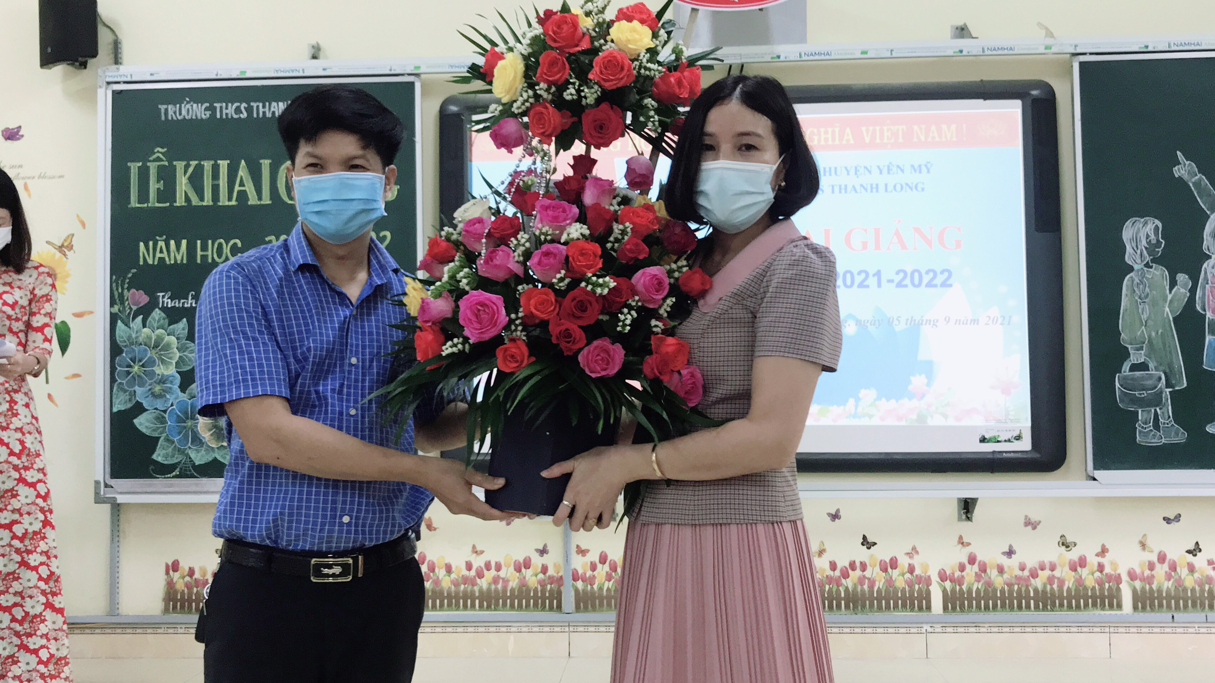

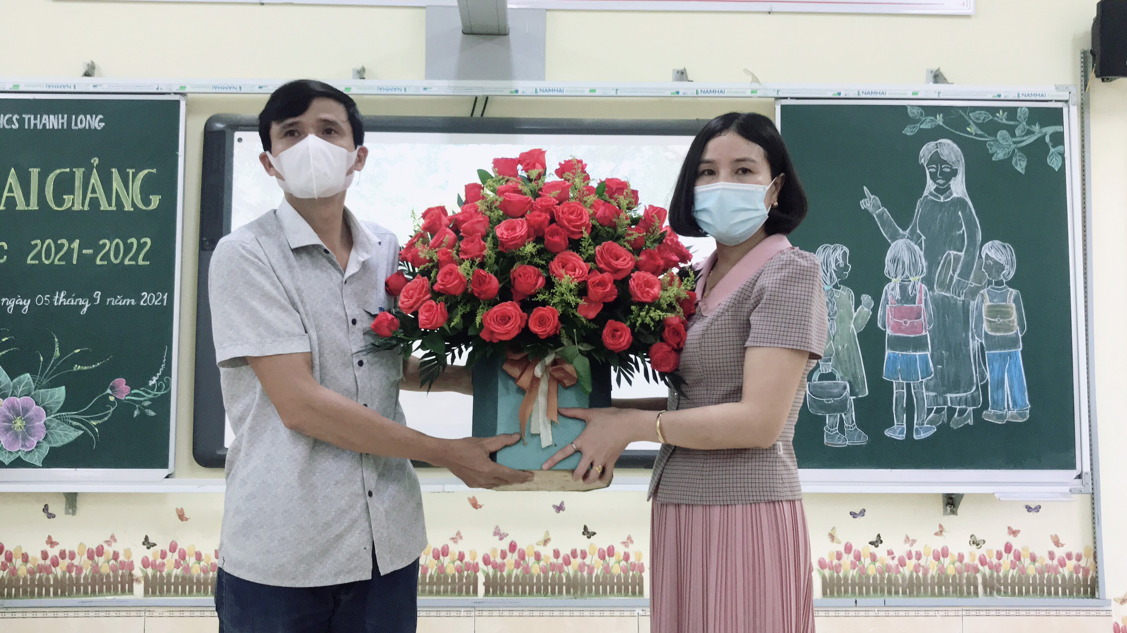

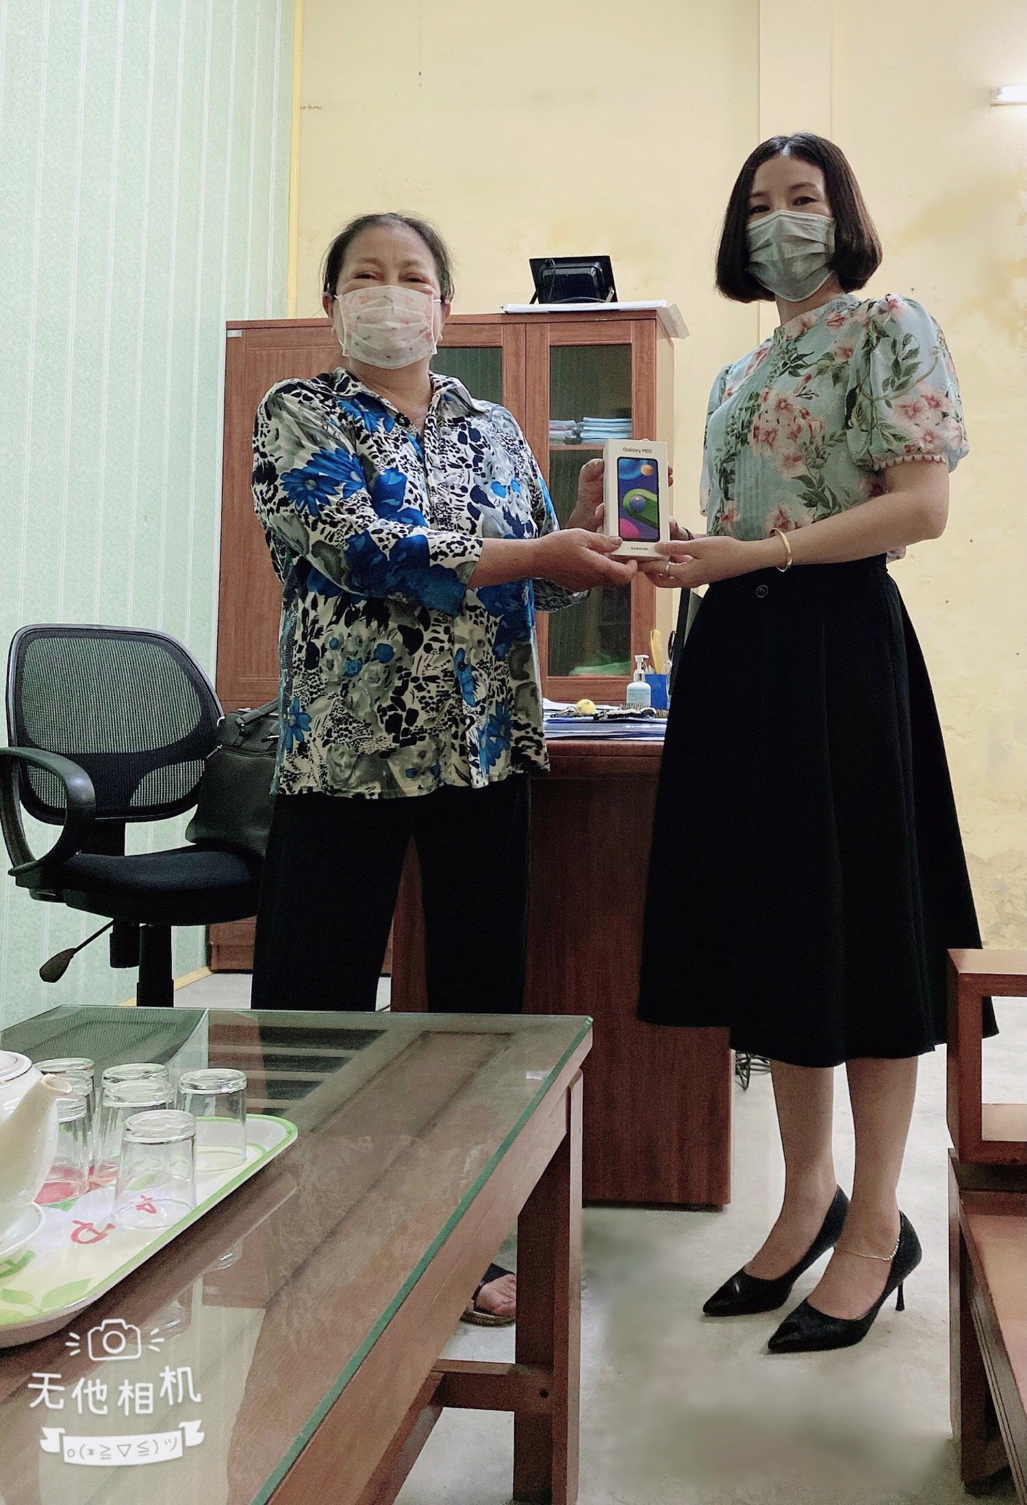

Theo sự chỉ đạo của Phòng Giáo dục, ngày 6/9/2021 trường bắt đầu dạy học trực tuyến. Cô Lê Thị Khuyên – Phó hiệu trưởng đã liên hệ và xin được nhà tài trợ một chiếc điện thoại mới để trao tặng cho em Hoàng Thị Yến Vy học sinh lớp 8c (có hoàn cảnh rất khó khăn và không có phương tiện học tập). Gia đình em rất xúc động khi nhận được món quà trên và hứa sẽ sử dụng thật hiệu quả.

Khắc phục những khó khăn trong dạy và học trực tuyến, trường THCS Thanh Long luôn cố gắng hoàn thành tiến độ của chương trình giáo dục. Hi vọng dịch bệnh qua nhanh để thầy và trò sớm được đến trường.

